Nota à imprensa

Liebherr Mining apresenta as mais recentes atualizações tecnológicas na Bauma 2022

⸺

Com o caminhão de mineração T 274, a Liebherr apresenta na Bauma o Sistema de Assistência Tolley (Trolleu Assist System), Sistemas Orientação de Britagem e de Trolley (Crusher Guidance e Trolley Guidance), além do Kit de Operação Autônoma Liebherr

O roteiro da Liebherr Mining para equipamentos de mineração com emissão zero continua avançando, com o recém-lançado sistema de enrolador de cabo para escavadeiras, juntamente com novas implantações e parcerias

As atualizações mais recentes do Assistente de Solução de Problemas (Troubeshoot Advisor) e do Portal de Entrega de Conteúdo (Content Delivery Portal) dentro do conjunto de Serviços Digitais Liebherr Mining fornecem experiência aprimorada para o usuário

Na Bauma 2022, realizada em Munique, Alemanha, de 24 a 30 de outubro de 2022, a Liebherr Mining detalhou as últimas atualizações do seu portfólio de mineração. Isso se baseou nos anúncios feitos na MINExpo em Las Vegas, em setembro de 2021, nos quais houve o lançamento do portfólio de produtos de tecnologia de mineração e do programa de mineração de emissão zero.

Munique (Alemanha), 24 de outubro de 2022 – A Liebherr Mining aproveitou a Bauma de 2022 para detalhar suas últimas atualizações tecnológicas. Essas atualizações incluíram as notícias do programa de mineração de emissão zero, atualizações para a linha de produtos de manutenção de Serviços Digitais, produtos para caminhões de mineração (incluindo o Sistema Trolley exibido na feira no T 274) e novas tecnologias de produtos autônomos e de Sistemas de Assistência.

O T 274 ilumina a feira Bauma com a apresentação do Sistema de Assistência Trolley

O T 274, o caminhão de mineração líder da categoria de 305/336 toneladas, chama a atenção na exposição da Liebherr Mining na Bauma, com um display interativo do Sistema de Assistência Trolley.

Projetado e adaptado a partir de anos de experiência no desenvolvimento de caminhões de mineração, o T 274 é uma máquina de 305 toneladas que oferece tempos de ciclo rápidos, taxas de produção mais altas, baixo consumo de combustível e baixo custo por tonelada. Está disponível uma ampla variedade de opções para o T 274 e para toda a linha de caminhões de mineração da Liebherr, incluindo o Sistema de Assistência Trolley.

Apresentado no T 274 na Bauma, o Sistema de Assistência Trolley Liebherr usa um pantógrafo suspenso para conectar o sistema elétrico de tração à rede elétrica da mina, alimentada por uma fonte de energia à escolha do cliente. O Sistema de Assistência Trolley oferece maior produtividade da frota de caminhões e potencial de redução no tamanho dela sem diminuição da produção anual, em comparação com os caminhões padrão. O potencial de redução significativa do consumo de diesel e da pegada de carbono com a diminuição das emissões de CO2 da frota de caminhões demonstra que o Sistema de Assistência Trolley é um primeiro passo efetivo no caminho para as minas com emissão zero do futuro.

A linha de trolleys da Liebherr continua a se expandir

O sucesso da Liebherr com soluções trolley em todo o mundo continua a crescer. A frota global existente de caminhões Liebherr com o Sistema de Assistência Trolley consiste em 50 veículos T 284 de 360/397 toneladas em dois locais, e sete veículos T 236 de 100/110 toneladas, na Áustria. A nova tecnologia de trolleys instalada nos caminhões T 236 na Áustria está operando com sucesso há um ano. A Liebherr Mining também está prevendo a inclusão de um novo local com caminhões Liebherr e o Sistema de Assistência Trolley na América do Sul, em 2023.

Apresentada uma solução de gerenciamento de cabos para escavadeiras elétricas

A Liebherr tem mais de 30 anos de experiência com a tecnologia de escavadeiras elétricas e, recentemente, apresentou a opção de enrolador de cabo Liebherr para toda a linha de escavadeiras de mineração da R 9150 a R 9800 nas configurações de shovel e retro. O enrolador de cabo permite o gerenciamento do cabo elétrico da escavadeira durante a operação e proporciona melhor mobilidade da máquina, otimiza a segurança e reduz o número de pessoal necessário para o manuseio de cabos.

O enrolador de cabo é uma solução automatizada e acionada hidraulicamente, com alcance de até 300 m. A instalação pesada na estrutura do carro inferior foi projetada de forma que o vão entre a escavadeira e solo não seja reduzido.

Transporte autônomo da Liebherr preparado para implantação

A Liebherr Mining atualmente está estabelecendo as bases para a primeira implantação de sua solução de transporte autônomo, programada para começar na Austrália, em 2023. A solução de transporte autônomo da Liebherr oferece a próxima geração de inteligência integrada, com dependência reduzida da infraestrutura do local e de sistemas de supervisão centralizados. Juntamente com as tecnologias veículo a veículo, as soluções autônomas inteligentes da Liebherr fornecem recursos integrados para evitar obstáculos e planejar o caminho na área de carga, otimizando o fluxo de tráfego. As soluções da Liebherr oferecem um alto nível de integridade de segurança com a introdução de um conceito de segurança de oito camadas em combinação com as mais recentes tecnologias de percepção integradas para cobertura de longo alcance, alta resolução e em 360 graus. Isso torna o sistema Liebherr uma oferta exclusiva para o mercado, com importantes vantagens operacionais quando comparado a outros sistemas atualmente operados ou oferecidos.

A implantação na Austrália incluirá o Kit de Prontidão para Operação Autônoma (Autonomy Ready Kit) e o Kit de Operação Autônoma (Liebherr Autonomy Kit), que se integrarão aos sistemas de gerenciamento de frota e tráfego preferidos do cliente. Isso segue a filosofia da Liebherr de arquitetura de mineração aberta e interoperável, permitindo ao cliente a liberdade de escolha na seleção das melhores máquinas de base e de sistemas de automação, gerenciamento de tráfego e de frota. O Kit de Prontidão para Operação Autônoma está disponível para compra os caminhões de mineração Liebherr T 264, T 274 e T 284.

Parceria da Liebherr com a Fortescue

Dentro do Programa de Mineração de Emissão Zero, a Liebherr anunciou recentemente sua parceria essencial com o Fortescue Metals Group (FMG) para o desenvolvimento e fornecimento de caminhões de mineração que integrem tecnologias de sistemas de energia com emissão zero que estão sendo desenvolvidos pela Fortescue Future Industries (FFI) e pela Williams Advanced Engineering (WAE). O fornecimento gradativo de caminhões de mineração está previsto para começar após um período de desenvolvimento conjunto de dois anos, permitindo o desenvolvimento e a integração do sistema de energia elétrica com bateria e célula de combustível de propriedade da Fortescue no caminhão base otimizado e atualizado para acionamento com emissão zero da Liebherr. Para atingir essa meta, a Liebherr usará sua vasta expertise como OEM no design e na fabricação de máquinas e tecnologia essencial de máquinas, como sistemas elétricos de tração, motores, sistemas hidráulicos e eletrônicos, para projetar, fabricar e fornecer os novos caminhões mineração de mineração de acordo com os requisitos de entrega da Fortescue.

Sistemas de assistência avançados fornecem orientação semiautônoma de máquinas

Com o Sistema de Assistência Trolley e o Sistema de Orientação de Britagem, a Liebherr Mining expandiu sua linha de produtos de Sistemas de Assistência para caminhões de mineração. Disponíveis nos caminhões de mineração T 264, T 274 e T 284 e podendo ser adaptados à frota existente, os Sistemas de Assistência para caminhão de mineração melhoram a eficiência do operador, reduzem o consumo de combustível, aumentam a segurança operacional e reduzem os riscos de danos à máquina. Ambos os Sistemas de Assistência foram validados com sucesso em uma mina este ano.

Os novos produtos de Orientação de Trolley e Orientação de Britagem fornecem direção semiautônoma do caminhão para manter um caminho consistente enquanto está debaixo da linha de transmissão e ao dar ré em direção a uma britadeira, respectivamente. A Orientação de trolley também ergue automaticamente o pantógrafo à medida que entra e sai da linha de transmissão.

Suporte de manutenção aprimorado com Serviços Digitais atualizados

A Liebherr Mining continua a estabelecer seu pacote de Serviços Digitais orientados a dados com o objetivo de apoiar ainda mais os clientes com desempenho e manutenção de equipamentos.

Após vários anos de melhoria contínua, agora está disponível uma nova versão do Assistente de Solução de Problemas (TSA) Liebherr. O TSA é uma plataforma intuitiva que fornece acesso a instruções detalhadas de solução de problemas técnicos comuns, permitindo que os técnicos no local do cliente solucionem problemas nos seus equipamentos como se fossem especialistas da Liebherr.

O novo portal do TSA integrou várias atualizações para melhorar a experiência do usuário, incluindo uma nova interface fácil de usar, um novo aplicativo móvel offline que permite acesso sem conexão de rede e facilidade de gerenciamento de licenças por meio do portal do cliente MyLiebherr.

O TSA também está intrinsecamente ligado ao novo Portal de Entrega de Conteúdo (CDP), com a possibilidade de lançar orientações do assistente de solução de problemas diretamente pelo portal. O Portal de Entrega de Conteúdo Liebherr é um banco de dados de pesquisa inteligente e centrado no usuário que inclui toda a documentação técnica da Liebherr Mining, desde manuais de operação até instruções de montagem, permitindo que os usuários localizem informações relevantes com rapidez e precisão.

Utilizando tanto o CDP quanto o TSA, bem como os demais Serviços Digitais da Liebherr Mining, as equipes de manutenção podem acelerar a execução dos trabalhos para minimizar o tempo de inatividade dos equipamentos de mineração.

Sobre o Grupo Liebherr

O Grupo Liebherr é uma empresa familiar de tecnologia com um portfólio de produtos altamente diversificado. A empresa é uma das maiores fabricantes de equipamentos de construção do mundo. Também fornece produtos e serviços de alta qualidade e orientados ao usuário em uma ampla variedade de outras áreas. O Grupo Liebherr inclui mais de 140 empresas em todos os continentes. Em 2021, empregou mais de 49.000 colaboradores e obteve receitas combinadas de mais de 11,6 bilhões de euros. A Liebherr foi fundada em Kirchdorf an der Iller, no sul da Alemanha, em 1949. Desde então, a Liebherr tem o objetivo de contribuir para a inovação tecnológica trazendo soluções sem paralelo na indústria para seus clientes.

Imagens

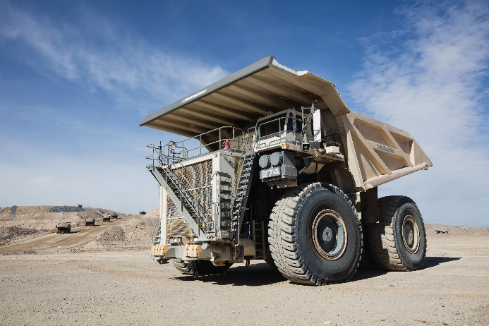

liebherr-T274-mining-truck.jpg  
Caminhão de mineração Liebherr T 274, de 305 toneladas.

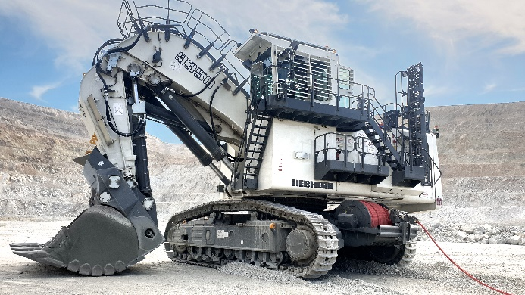

liebherr-cable-reel.jpg  
O enrolador de cabo Liebherr pode ser usado para escavadeiras elétricas R 9150 a R 9800.

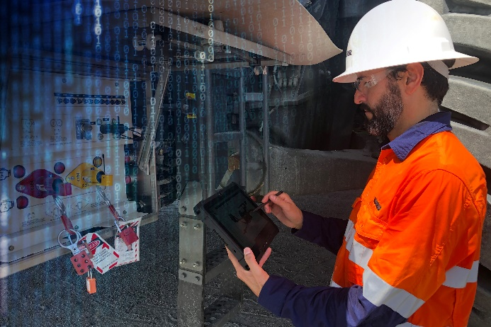

Liebherr-mining-digital-services.jpg  
O Assistente de Soluções de Problemas foi atualizado recentemente, melhorando a experiência do usuário.

Contato

Swann Blaise  
Gerente geral da divisão: Marketing e inteligência de negócios  
Telefone: [+1 757 928 2239](tel:+17579282239)  
Email: swann.blaise@liebherr.com

Publicado por:

Liebherr-Mining Equipment SAS  
Colmar, França  
[www.liebherr.com](http://www.liebherr.com)